FUERZAS MILITARES DE COLOMBIA
EJÉRCITO NACIONAL

CENTRAL ADMINISTRATIVA Y CONTABLE ESPECIALIZADA DE PERSONAL
UNIDAD APOYADA: CEDE11

INFORME DE GESTIÓN No. ____004______

Santa Marta, Magdalena, SEPTIEMBRE de 2023

- No. DEL CONTRATO | 579-CENACPERSONAL-2023
- FECHA SUSCRIPCIÓN CONTRATO | 2 DE JUNIO DE 2023
- POLIZA DE SEGUROS | No. De la Póliza : 14-46-101095058  Entidad que expide la póliza: Seguros del Estado  Fecha del certificado de aprobación de la Póliza: 07/06/2023  Aprobado por : CR.LIGIA DEL ROSARIO MALDONADO CARDEÑO
- CRP | No. 65023  Fecha expedición 06/05/2023  Unidas/Sub-unidad ejecutora CENAC PERSONAL  Dependencia: DATRA  Posición catálogo de gasto: (02-02-02-008-003-09)  Fuente: NACION  Recurso 10  Valor: $35’000.000
- FECHA INICIO EJECUCIÓN CONTRACTUAL | 07/06/2023
- CONTRATISTA | Nombre completo: CARLOS JAVIER SOLER PARRA  Identificación 13.509.401  Nacionalidad Colombiana  Dirección Calle 9B #113-69  Teléfono de contacto 3138934590  E-mail de contacto: csolerparra@gmail.com
- SUPERVISOR | Nombre completo: MY HAMILTON YAMIR MUÑOZ VALLEJO  Cargo: Oficial de Memoria Historica  Resolución de Delegación: 2023179000829043 DEL 18 DE ENERO DE 2023, modificada
- OBJETO CONTRACTUAL | PRESTAR LOS SERVICIOS PROFESIONALES COMO PROFESIONAL EN CIENCIAS MILITARES EN LA PRIMERA DIVISION PARA LA DIRECCIÓN DE APOYO A JUSTICIA TRANSICIONAL (DATRA)
- OBLIGACIONES CONTRACTUALES | - Realizar tres capítulos literarios de mínimo 50 páginas, en el área de responsabilidad del escalón táctico divisionario bajo la metodología y temática establecida por la Dirección de Apoyo a la Transición.  - Efectuar acompañamiento al personal militar y sus familias víctimas del conflicto, para lograr la inscripción en el registro único de víctimas y su acreditación ante la jurisdicción especial para la paz.  - Realizar actividades de construcción de memoria y visibilizacion de militares víctimas y sus familias en el escalón táctico de división y brigada según corresponda.  - Formular, desarrollar e implementar dos (02) estrategias donde se beneficien militares víctimas del conflicto y sus familias con programas de estudio, capacitación, emprendimiento, entre otras, en cada una de las regiones del escalón táctico divisionario que sea apoyado por las instituciones públicas y privadas del regionales.  - Realizar cuatro (04) ponencias en universidades, colegios, entidades del estado o empresas privadas, donde se dé a conocer la labor de la Dirección de Apoyo a la Transición, contando con la participación de militares víctimas del conflicto en estos espacios, previo aval de la Dirección de Apoyo a la Transición y sobre temas que generen impactos positivos a la institución Ejército Nacional. NOTA: Estas ponencias deben presentarse mediante un proyecto a la Dirección de Apoyo a la Transición el cual será revisado por el supervisor del contrato y aprobado por el Director (a) de la Dirección de Apoyo a la Transición. Mencionada presentación del proyecto se efectuará en el formato que se enviará una vez sean notificadas las obligaciones contractuales y los tiempos de cumplimiento y que consignará la temática de la ponencia, personal a quien va dirigida la misma y su alcance, instalaciones donde se efectuará, impacto institucional y perfiles de los ponentes.  - Efectuar un proyecto que contenga los análisis requeridos (técnicos, jurídicos, históricos, militares y financieros) para la generación de un lugar dentro del área de su jurisdicción, que cumpla con todos los requisitos técnicos, jurídicos y financieros para que se desarrolle una sala de memoria, donde se reflejen los acontecimientos más relevantes del conflicto de la región, dando el protagonismo a las víctimas, a través de exposiciones de fotografías y objetos.  - Delimitar el universo provisional de víctimas en la división para la búsqueda y levantamiento de datos del personal militar que acredite las condiciones para ser reconocido como víctima en las dos instancias dispuestas a la fecha (UARIV – JEP).  - En cumplimiento a lo señalado en la ley 100 de 1993, deben acreditar la afiliación al sistema de pensión, salud y riesgos laborales de que trata el artículo 282 de la citada ley. Anexando a su informe mensual fotocopia de los documentos que acrediten el cumplimiento de tal exigencia.  - De conformidad con el literal b. numeral 3. Artículo 13 del decreto 1295 e 1994, reglamentado por el decreto 723 de 2013, el contratista deberá ingresar obligatoriamente al sistema general de riesgos laborales. el monto de la cotización debe ser asumido en su totalidad por el contratista cuando el riesgo expuesto sea I,II, III.  - Realizar la entrega del BACKUP de la información producto de la ejecución del contrato.  - Prestar sus servicios de acuerdo con las normas propias de su profesión, actividad u oficio.  - Presentar mensualmente el informe de actividades al supervisor del contrato dentro de las fechas indicadas por este.  - Guardar y mantener la debida reserva y confidencialidad frente a temas y asuntos tratados y conocidos dentro del desarrollo ejecución del presente contrato, reserva que se hará extensiva a los derechos de autor que de los mismos se deriven, los cuales son de propiedad del contratante.  - Realizar la gestión de documentos en el sistema de gestión documental ORFEO SGD, garantizando con ello la seguridad de la información y la trazabilidad de los procesos.  - De conformidad con el decreto 2609 de 2012, articulo 3 y la ley 594 de 2000, el contratista será responsable por la gestión documental de las actividades realizadas durante la ejecución del contrato, incluyendo el cuidado, conservación y organización del archivo, actividades tales como foliar y la elaboración del formato único de inventario documental (FUID).  - Socializar con diversas unidades militares, a solicitud del Departamento Jurídico Integral CEDE-11, temas de su conocimiento en razón al cumplimiento del objeto del contrato.  - Todas las demás que se deriven del normal desarrollo del objeto del contrato
- DOCUMENTOS QUE SOPORTAN EL CUMPLIMINETO DE LAS OBLIGACIONES CONTRACTUALES | Obligación No1 . Realizar tres capítulos literarios de mínimo 50 páginas, en el área de responsabilidad del escalón táctico divisionario bajo la metodología y temática establecida por la Dirección de Apoyo a la Transición.  Obligación No. 2. Efectuar acompañamiento al personal militar y sus familias víctimas del conflicto, para lograr la inscripción en el registro único de víctimas y su acreditación ante la jurisdicción especial para la paz.  Obligación No. 3. Realizar actividades de construcción de memoria y visibilizacion de militares víctimas y sus familias en el escalón táctico de división y brigada según corresponda.  Obligación No. 4. Formular, desarrollar e implementar dos (02) estrategias donde se beneficien militares víctimas del conflicto y sus familias con programas de estudio, capacitación, emprendimiento, entre otras, en cada una de las regiones del escalón táctico divisionario que sea apoyado por las instituciones públicas y privadas del regionales.  Obligación No.5. Realizar cuatro (04) ponencias en universidades, colegios, entidades del estado o empresas privadas, donde se dé a conocer la labor de la Dirección de Apoyo a la Transición, contando con la participación de militares víctimas del conflicto en estos espacios, previo aval de la Dirección de Apoyo a la Transición y sobre temas que generen impactos positivos a la institución Ejército Nacional. NOTA: Estas ponencias deben presentarse mediante un proyecto a la Dirección de Apoyo a la Transición el cual será revisado por el supervisor del contrato y aprobado por el Director (a) de la Dirección de Apoyo a la Transición. Mencionada presentación del proyecto se efectuará en el formato que se enviará una vez sean notificadas las obligaciones contractuales y los tiempos de cumplimiento y que consignará la temática de la ponencia, personal a quien va dirigida la misma y su alcance, instalaciones donde se efectuará, impacto institucional y perfiles de los ponentes  Obligación No. 6. Efectuar un proyecto que contenga los análisis requeridos (técnicos, jurídicos, históricos, militares y financieros) para la generación de un lugar dentro del área de su jurisdicción, que cumpla con todos los requisitos técnicos, jurídicos y financieros para que se desarrolle una sala de memoria, donde se reflejen los acontecimientos más relevantes del conflicto de la región, dando el protagonismo a las víctimas, a través de exposiciones de fotografías y objetos.  Obligación No. 7. Efectuar un proyecto que contenga los análisis requeridos (técnicos, jurídicos, históricos, militares y financieros) para la generación de un lugar dentro del área de su jurisdicción, que cumpla con todos los requisitos técnicos, jurídicos y financieros para que se desarrolle una sala de memoria, donde se reflejen los acontecimientos más relevantes del conflicto de la región, dando el protagonismo a las víctimas, a través de exposiciones de fotografías y objetos.
  No | TIPO DE DOCUMENTO | No. DE RADICADO | ASUNTO
  1 | Ficha anteproyecto/Word |  | Entrega ficha anteproyecto de investigación
  2 | Word |  | Corrección ficha anteproyecto
  No. | TIPO DE DOCUMENTO | No. DE RADICADO | ASUNTO
  1 | (acompañamiento)  informe de actividades de difusión, actas de reunión, registro fotográfico, explicación y ficha técnica |  | Informe mensual de acompañamiento, y sensibilización a personal víctima de hechos recientes, para la ruta jurídica, la inclusión en el RUV y priorización ante la JEP.
  2 | Acta de reunión | 2023252020334043 | Reunión coordinación jurídica en relación al plan de trabajo a desarrollar tanto de litigio estratégico, memoria histórica y jornada nacional de inscripción
  3 | Acta de capacitación | 202325202033383 | Capacitación litigio estratégico, plan de trabajo y visibilización de víctimas militares a todas las unidades de la DIV 1
  No. | TIPO DE DOCUMENTO | No. DE RADICADO | ASUNTO
  1 | (actividades) formato de Excel con reporte de actividades de manera detallada |  | Informe de actividades de construcción de la memoria del mes de septiembre
  2 | Acta de capacitación | 202325202033383 | Jornada de capacitación litigio estratégico, plan de trabajo y visibilización de víctimas militares a todas las unidades de la DIV 1
  3 | Acta de reunión | 2023252020334043 | Reunión con coordinación jurídica referente al plan de trabajo a desarrollar tanto de litigio estratégico, memoria histórica y jornada nacional de inscripción.
  No. | TIPO DE DOCUMENTO | No. DE RADICADO | ASUNTO
  1 | informe de formulación de estrategia en pro de las víctimas |  | Se entrega de informe de desarrollo de estrategia en pro de las víctimas
  2 | Acta de reunión | 2023252020334043 | Reunión con la coordinación jurídica en relación al plan de trabajo a desarrollar tanto de litigio estratégico, memoria histórica y jornada nacional de inscripción.
  No | TIPO DE DOCUMENTO | No. DE RADICADO | ASUNTO
  1 | REALIZAR PONENCIA |  | Se realiza ponencia, entrega acta de reunión/o capacitación con respectivas firmas, archivo fotográfico.
  No. | TIPO DE DOCUMENTO | No. DE RADICADO | ASUNTO
  1 | Proyecto |  | Se entrega informe de ejecución del plan de construcción de la casa de memoria histórica fuera de guarnición militar.
  2 | Acta de reunión | 2023252020334043 | Reunión con la coordinación jurídica en relación al plan de trabajo a desarrollar tanto de litigio estratégico, memoria histórica y jornada nacional de inscripción.
  No. | TIPO DE DOCUMENTO | No. DE RADICADO | ASUNTO
  1 | EXCEL |  | Se entrega avance del cruce de base de datos con Sanidad Militar
  2 | Acta de reunión | 2023252020334043 | Reunión con la coordinación jurídica en relación al plan de trabajo a desarrollar tanto de litigio estratégico, memoria histórica y jornada nacional de inscripción.
- CONSTANCIAS | Dejo constancia que, durante el plazo de ejecución del contrato, no se han configurado los presupuestos legales del contrato laboral y que he gozado de plena autonomía para ejecutar las obligaciones contractuales relacionadas en el contrato.  Así mismo, tanto el/la suscrito/a y el Ministerio de Defensa – Ejército Nacional – Unidad Ejecutora ha dado cumplimiento a las obligaciones legales y contractuales registradas en el contrato.
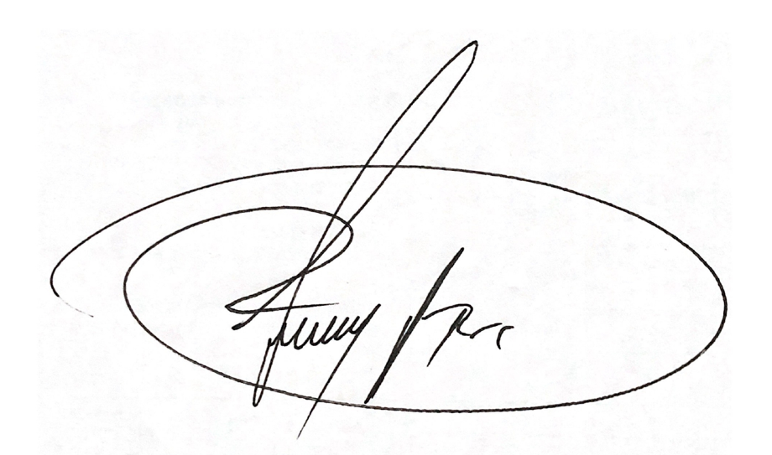

Para constancia se firma en, Santa Marta, SEPTIEMBRE de 2023

FIRMA CONTRATISTA
CARLOS JAVIER SOLER PARRA
CC:13.509.401 de Cúcuta, Norte de Santander.

